Çevre ve Şehircilik Bakanlığının Çevresel Etki Değerlendirme (ÇED) Alanında Kapasitesinin Güçlendirilmesi için Teknik Yardım Projesi

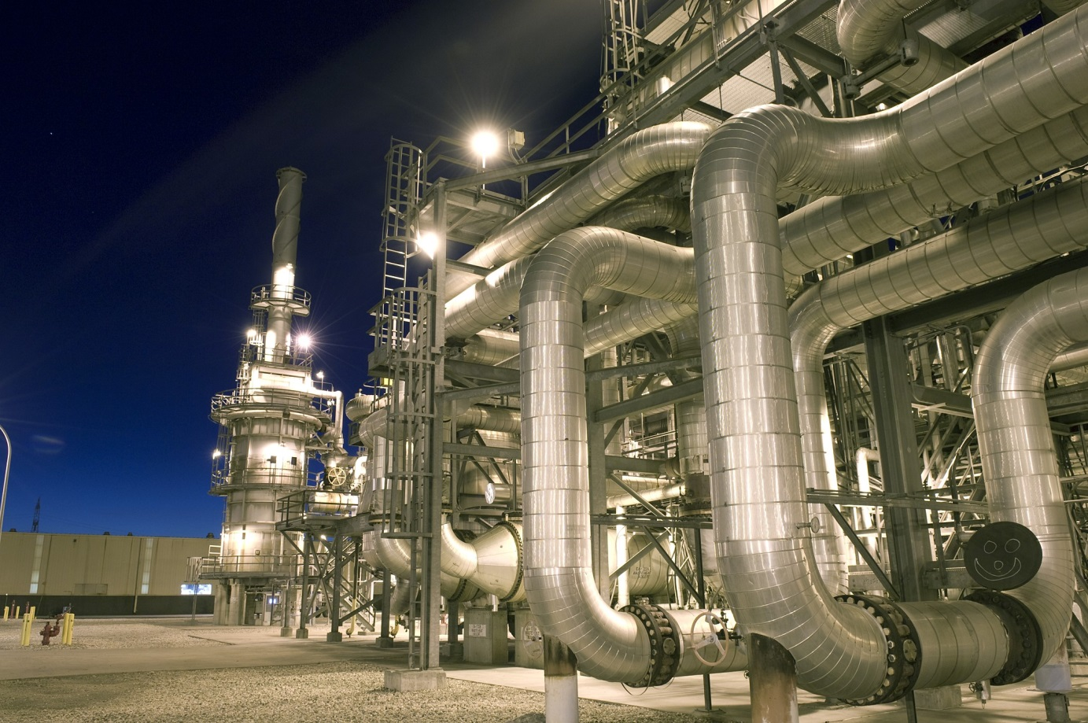

Kitapçık B02
(Ek I –1b, c; Ek II –1)

Taşkömürü ve Bitümlü Maddelerin Gazlaştırılması ve Sıvılaştırılması Projelerinin Çevresel Etkileri

Giriş

Bu belge rafinerilerin işletilmesi konularıyla ilişkili olup, taşkömürü ve bitümlü maddelerin gazlaştırılması ve sıvılaştırılması projelerinin çevresel etkileri konusunda temel seviyede bilgi vermek amacıyla hazırlanmıştır.

Çevresel Etki Değerlendirmesi (ÇED) alanında fikir sahibi olmak isteyenler ve planlanan yatırımların temel çevresel etkileri hakkında bilgilenmek isteyen halk, yatırımcı ve diğer ilgili kurum ve kuruluşlar ile onların temsilcileri bu belgenin hedef kitlesidir.

Bu belgeye konu olan tesisler ÇED Yönetmeliği’nin;
- Ek-I listesinin 1. Maddesinin (Ham petrol rafinerileri) b) bendi “500 ton/gün üzeri taşkömürü ve bitümlü maddelerin gazlaştırılması ve sıvılaştırılması projeleri,” ve c) bendi “Doğalgaz sıvılaştırma ve gazlaştırma tesisleri” ile,
- Ek-II listesinin 1.Maddesi “50-500 ton/gün taş kömürü ve bitümlü maddelerin gazlaştırılması ve sıvılaştırılması projeleri”
kapsamında yer almaktadır.

Sektörün kısa tanımı

Kömür enerji üretimi, endüstriyel ısı ve daha küçük ölçekte kok kömürü ve yan ürün olarak kömür katranı üretimi için başlıca yakıt kaynaklarından biridir. Kombine çevrim ve yakıt pili enerji üretim teknolojileri de kömürün temiz gaz yakıtlarına dönüştürülmesi için gereklidir. Kömürden elde edilen temiz gaz ve sıvı ürünlerin ekonomik kullanımı, kimyasal üretime yönelik hammadde kaynağı sağlayabilmektedir.

Kömür ve gaz sıvılaştırma prosesinin nihai ürünleri, dizel ve benzin gibi taşıt yakıtları ve metanol ve dimetileter gibi diğer sıvı kimyasal ürünlerdir. Kömürden sıvı yakıt üretiminde iki farklı yöntem kullanılmaktadır; doğrudan ve dolaylı kömür sıvılaştırma (DCL ve ICL). Hem DCL hem de ICL işlemlerinde önemli olan, nihai ürünün hidrojen-karbon (H/C) oranının arttırılması ve uygun bir kaynama noktasına sahip moleküllerin makul bir maliyetle üretilmesidir. Kömür yerine birincil hammadde olarak doğalgaz kullanıldığında, doğalgazı sentetik gaza dönüştürmek için sentetik sıvı yakıt üretiminin temelini oluşturan buhar yapılandırması prosesi gerçekleştirilmektedir.

Kömürün sıvılaştırılması (CTL) işleminin başlıca iki aşaması aşağıdaki gibidir:
- Kömürün gazlaştırılması ve,
- Fischer-Tropsch sıvılaştırma prosesi.

Çevresel Etkiler

İNŞAAT ÖNCESİ VE İNŞAAT SÜRECİ

İnşaat öncesi ve inşaat faaliyetleri sırasında aşağıda belirtilen çevresel etkiler dikkate alınmalıdır:

Gürültü ve titreşim
- altyapı inşaatı ve kazı faaliyetlerinde kullanılan makinelerden kaynaklı gürültü (üretim tesisi, erişim yolları, demiryolları ve yakıt dağıtımı boru hatları, enerji nakil hatları ve soğutma suyu kaynakları vb.),
- inşaat faaliyetlerinin yarattığı trafikten kaynaklı gürültü (hafriyat toprağının taşınması, inşaat malzemelerinin şantiyeye nakliyesi vb.),
- üretim tesisinin inşaatında kullanılan makinelerden kaynaklı titreşim (örn. alt tabakaların sıkıştırılması, betonun sıkıştırılması).

Hava kirliliği
- hafriyat çalışmaları ve tozlu yüzeylerin rüzgara maruz kalması ve/veya inşaat sahasında taşımacılık faaliyetlerinden kaynaklanan toz emisyonu,
- inşaat makineleri ve trafikten kaynaklı kirletici madde emisyonu (NO_{x}, PM₁₀ ile benzen’dir.).

Atıklar
- hafriyat atıkları,
- inşaat faaliyetlerinden kaynaklı tehlikesiz katı atıklar,
- inşaat faaliyetlerinden kaynaklı tehlikeli atıklar (atık yağlar ile inşaat makinelerinden kaynaklanan hidrolik sıvılar, kullanılmış yağ filtreleri, kontamine temizlik malzemeleri vb.)

Toprak
- geçici arazi/toprak kullanımı ve işgali,
- kalıcı arazi/toprak kullanımı, inşaat alanında kaliteli toprak kaybı,
- inşaat faaliyetleri esnasında yağmur ve rüzgar nedeniyle toprak yüzeyinin erozyona uğraması (saha temizliği, hafriyat faaliyetleri),
- kaza veya makine arızası nedeniyle toprak kirliliği,
- sahada önceden gerçekleştirilmiş faaliyetler sonucunda kontamine olmuş hafriyat toprağı.

Su kirliliği
- şantiye tesislerinden kaynaklı evsel atıksu,
- temel çukurlarında biriken kirli su (çoğunlukla askıda katı madde kirliliği)

Flora ve fauna, ekosistemler, korunan alanlar
- flora ve fauna üzerindeki etki (yerel duruma bağlı olarak)
- ekosistemler üzerindeki etki (yerel duruma bağlı olarak)
- korunan alanlar üzerindeki etki (yerel duruma bağlı olarak)

İŞLETME AŞAMASI

Hava kirliliği

- Gazlaştırma esnasında, hammaddelerden ve cüruf/kül depolama ile atmadan ve tuz geri kazanımı işlemlerinden kaynaklı toz, azot oksit, sülfür, karbon, hidrojen sülfür, amonyak ve uçucu organik bileşik salınımları,

Toprak
- gazlaştırma ve sıvılaştırma proseslerinden kaynaklı toprak kirliliği,
- toprak tahribatı,
- rüzgardan kaynaklı toprak erozyonu,
- toprak stabilitesinin bozulması.

Su

- soğutma kulelerinden kaynaklı atıksu
- kontamine yağmur suyu,
- sızıntılar ve dökülmeler,
- metaller, katı maddeler, organik maddeler ve asitler/alkaliler içeren atıksular
- katı madde, organik maddeler, asitler/alkaliler ve amonyak içeren atıksu arıtma çıkış suyu,
- Katı madde, metaller ve asitler/alkaliler kazan boşaltma suyu

Atık
- Kullanılmış katalizörler, kömür tozları, arıtma proseslerinden kaynaklanan çamur atıklar,
- Sudaki kalıntılar, kum, tuz ve katkı maddelerinden oluşan çamur atıkları,
- Dökülmeleri temizlemek için kullanılan malzemeler,
- Kontamine ekipman ve koruyucu giysi atıkları.

Diğer etkiler (koku, gürültü, titreşim vb.)

- Kömürün mekanik işlenmesi (karıştırma, öğütme ve eleme) ve gazın sıkıştırılması için kullanılan ekipmanlardan kaynaklı gürültü,
- Tesisin işletilmesiyle artan nakliye faaliyetlerinden kaynaklı gürültü,
- Tesiste çalışan fanlar, makineler ve hava kompresörlerinden kaynaklı gürültü,
- Gürültüye neden olan teknolojik araçlar ve ulaşım araçlarından kaynaklı titreşim,
- Kükürt içeren kömür ile ilgili işlemler sırasında oluşan kükürtdioksit sonucunda koku emisyonu,
- Tesisteki faaliyetler sonucu oluşan SO₂ kaynaklı asit yağmurları ve buna bağlı bitkiler ve sucul canlıların zarar görmesi, çocuklarda ve yaşlılarda solunum yolu ve kalp hastalıklarının ilerlemesi,
- Tesisteki faaliyetler sonucu oluşan NO_{x}, uçucu hidrokarbonlar ve azot oksitler nedeniyle ozon miktarında artış meydana gelmesi,
- Alevlenici ve yanıcı maddelerden kaynaklı yangın ve patlama riski,
- Yükleme ve boşaltma (şantiye içi taşıma) sırasında ekipman, tank ve borulardan vb. kaynaklı sızıntı ve kaza sonucu salımlar,
- Organik çözücü buharının tesis çalışanları üzerinde kanserojen etkisi ve gazlar ile toz emisyonundan kaynaklı solunum yolları hastalıkları,
- Flora-faunayı olumsuz etkileyen habitat kaybı,
- Salınan toksinlerin besin zinciri ve flora-fauna üzerindeki etkileri,
- Daha önce endüstriyel amaçlarla kullanılmamış yerlerde kurulan tesislerden kaynaklı peyzaj etkileri/görsel etkiler ve arazi işgali,
- Soğutma işlemi sonrası sıcaklığı artmış olan atıksuyun boşaltılması sonucu sucul biyotanın zarar görmesi,
- Doğrudan termal şoklar, çözünmüş oksijen miktarındaki değişiklikler nedeniyle termal kirlilik.

Enerji tüketimi
- Katının sıvıya veya sıvının gaza dönüşümü için gerekli ısı ilavesi için ve gazın katıya veya sıvının katıya dönüşümü ısının uzaklaştırılması işlemleri için enerji tüketimi.

Su tüketimi
- Üretim için su tüketimi,
- Tesis temizliği için su tüketimi,
- Çalışanlardan kaynaklı su tüketimi.

Hammadde tüketimi
- Taşkömürü gazlaştırma ve sıvılaştırma tesisleri, ilgili tesisin kapasitesine bağlı olarak yüksek miktarda kömür ve doğalgaz tüketmektedir.

KAPAMA / İŞLETMEDEN ÇIKARMA

Kapama faaliyetleri sırasında aşağıda belirtilen çevresel etkiler dikkate alınmalıdır:

Gürültü ve titreşim
- tesisin yıkımında kullanılan makinelerden kaynaklı gürültü ve titreşim,
- kapama faaliyetlerinin yarattığı trafikten kaynaklı gürültü (bina enkazının temizlenmesi vb.).

Hava kirliliği
- tozlu yüzeylerin rüzgara ve/veya kapama faaliyetlerinin yarattığı trafiğe maruz kalması sonucu oluşan toz emisyonu,
- tesisini yıkımında kullanılan makinelerden kaynaklı kirletici emisyonu (NOx, askıda katı madde vb.).

Atıklar
- tesisin kapatılmasından kaynaklı tehlikesiz atıklar,
- kapanan tesislerde oluşan (kontamine bina molozu vb.) ve kapama faaliyetlerinde kullanılan makinelerin kaynaklı (kontamine temizlik malzemeleri, atık yağlar ve hidrolik sıvılar vb.) tehlikeli atıklar,
- önceki faaliyetler sonucunda kontamine olmuş hafriyat toprağı.

Su kirliliği
- şantiye tesisinden kaynaklı evsel atıksular.

Toprak
- sahada önceki faaliyetler sonucunda kontamine olmuş hafriyat toprağı,
- kaza veya makine arızası sonucu toprak kirliliği.

Özet

Taşkömürü ve bitümlü maddelerin gazlaştırılması ve sıvılaştırılması projelerine ilişkin başlıca çevresel etkiler aşağıdaki gibidir:
- emisyonlar (gaz ve toz),
- yüzey/yeraltı suyu kirliliği,
- toprak kirliliği ve
- trafik kaynaklı etkiler ile
- flora-fauna üzerine etkilerdirr.

